Если ты оказался в заложниках. Правила поведения
Если ты оказался в заложниках, знай - ты не один. Помни: опытные люди уже спешат к тебе на помощь.
Не пытайся убежать, вырваться самостоятельно - террористы могут отреагировать агрессивно. Постарайся успокоиться и жди освобождения.
1. Настройся на долгое ожидание. Специалистам требуется время, чтобы освободить тебя. Они не теряют ни минуты, но должны всё предусмотреть.
2. Постарайся мысленно отвлечься от происходящего: вспоминай содержание книг, художественных фильмов, мультфильмов, решай в уме задачи. Если веришь в Бога, молись.
3. Старайся не раздражать террористов: не кричи, не плачь, не возмущайся. Не требуй также немедленного освобождения - это невозможно.
4. Не вступай в споры с террористами, выполняй все их требования. Помни: это вынужденная мера, ты спасаешь себя и окружающих.
5. Помни, что, возможно, тебе придётся долгое время провести без воды и пищи - экономь свои силы.
6. Если в помещении душно, постарайся меньше двигаться, чтобы экономнее расходовать кислород.
7. Если воздуха достаточно, а по зданию передвигаться запрещают, делай нехитрые физические упражнения - напрягай и расслабляй мышцы рук, ног, спины. Не делай резких движений.
8. Помни: если заложник проводит много времени с террористами, ему может показаться, что они вместе, а весь мир - против них. Это очень опасная ошибка! Знай: в любой ситуации террорист - это преступник, а заложник - его жертва! У них не может быть общих целей!
ОСВОБОЖДЕНИЕ ЗАЛОЖНИКОВ (ШТУРМ)
Не всегда переговоры с террористами заканчиваются успешно. Иногда твоё освобождение требует штурма. Помни: для бойцов спецназа главное - жизнь заложников, а не их собственная жизнь. Они сделают всё возможное, чтобы освободить людей без потерь.
1. После начала штурма старайся держаться подальше от террористов.
2. По возможности, спрячься подальше от окон и дверных проёмов.
3. При штурме могут использоваться свето-шумовые гранаты: яркий свет бьёт в глаза, звук ударяет по ушам или чувствуется резкий запах дыма. В этом случае падай на пол, закрой глаза (ни в коем случае не три их), накрой голову руками и жди, когда сотрудники спецназа выведут тебя из здания.
После освобождения
Не спеши сразу уйти домой. Сначала надо связаться с сотрудниками специальных служб и врачами. Врачи помогут тебе выйти из шока и, если нужно, по их совету ты получишь необходимое лечение. Помни: после того, как тебя спасли, тебе необходима медицинская помощь.

Как оказать первую помощь пострадавшему

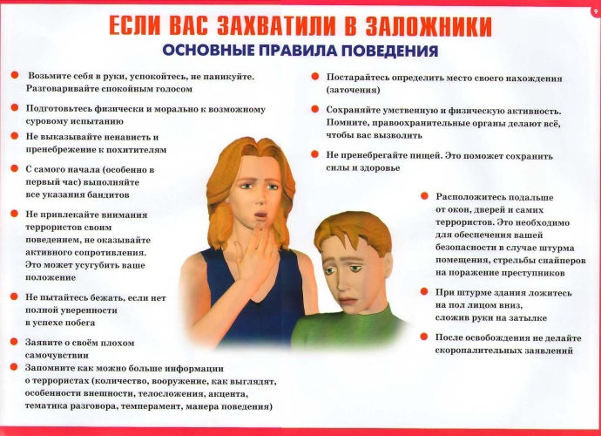
Скачать оригинал
Если ты оказался в заложниках

Ссылка на видеоматериал (Скачать видео)

Если ты оказался в заложниках

Нужно настроиться на то, что моментально вас никто не освободит. Нужно психологически настроить себя на длительное пребывание рядом с террористами. При этом необходимо твердо знать, что в конечном итоге вы обязательно будете освобождены. Необходимо также помнить, что для сотрудников спецназа на первом месте стоит жизнь заложников, а не их собственная жизнь. Находясь рядом с террористами, необходимо установить с ними общий психологический контакт. Не обязательно нужно с ними разговаривать. Но не в коем случае не нужно кричать, высказывать свое возмущение, громко плакать, потому что очень часто террористы находятся под воздействием наркотических средств и в целом очень возбуждены. Поэтому плач и крики действуют на них крайне негативно и вызывают в них лишнюю агрессию. Необходимо настроить себя на то, что достаточно продолжительное время вы будете лишены пищи, воды и возможно движения. Поэтому нужно экономить силы. Если воздуха в помещении мало, необходимо меньше двигаться, чтобы экономнее расходовать кислород. Если вам запрещают передвигаться по зданию, необходимо делать нехитрые физические упражнения. Просто напрягать мышцы рук, ног, спины ? то есть необходимо заставлять себя двигаться. Кроме этого необходимо заставлять работать свой головной мозг, чтобы не замкнуться в себе и не потерять психологический контроль. Вcпоминайте содержание книг, решайте математические задачи, если кто-нибудь знает молитвы, может молиться. При этом необходимо твердо знать, что с террористами ведутся переговоры и, в конечном итоге, вы обязательно будете освобождены.

